Θέμα 2^{ο}
2.1. Να γράψετε τους αριθμούς 1, 2, 3 από τη Στήλη Α και δίπλα ένα από τα γράμματα α, β, γ της Στήλης Β που δίνει τη σωστή αντιστοίχιση.
Στήλη Α  (απλές περιπτώσεις σύνθεσης δυνάμεων) | Στήλη Β  (διεύθυνση και φορά της συνισταμένης Σ)
1. Δυνάμεις συγγραμικές και αντίφορες | 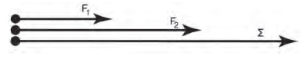  α. Η διεύθυνση και η φορά, είναι αυτές των συνιστωσών.
2. Δυνάμεις συγγραμμικές και ομόφορες | 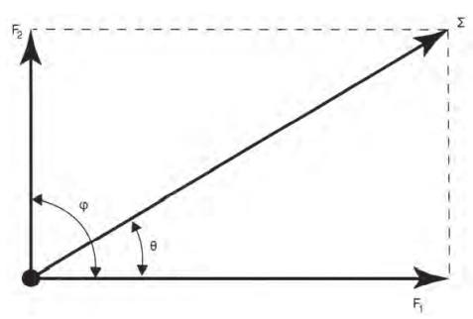  β. Η διεύθυνση δίνεται από την σχέση: $εφθ=\frac{F_{2}}{F_{1}}$
3. Δυνάμεις υπό γωνία φ = 90° | 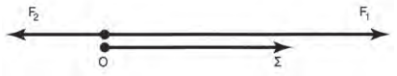  γ. Η διεύθυνση, είναι η διεύθυνση των συνιστωσών και η φορά είναι αυτή της μεγαλύτερης σε μέτρο συνιστώσας.
Μονάδες 12

2.2. Να γράψετε τον αριθμό κάθε κενού από την παρακάτω παράγραφο και δίπλα, μία από τις λέξεις που συμπληρώνει σωστά την πρόταση. (Σημειώνεται ότι 4 από τις λέξεις θα περισσέψουν).
Λέξεις που δίνονται: ροπών, σύνθεση, δυνάμεων, συνιστώσας, πρόβλημα, ανάλυση, συνισταμένης, αποτέλεσμα.
Η ___________(1) δύο ή περισσοτέρων _____________(2) που ενεργούν σε ένα σώμα, αποσκοπεί στον προσδιορισμό μιας δύναμης, της ___________(3), η οποία όταν ενεργεί στο σώμα, επιφέρει το ίδιο _____________(4) με αυτό των αρχικών δυνάμεων.
Μονάδες 16

